Familie Schuster fährt weg

1 Lest das Gespräch. Wer möchte wohin?

Herr S.: Also, wohin fahren wir jetzt in den Osterferien?
Lisa: Hmm … Ich habe eine Idee: Wir fahren in die Alpen. Da können wir Ski fahren.
Timo: In die Alpen? Langweilig. Ich möchte lieber nach Spanien.
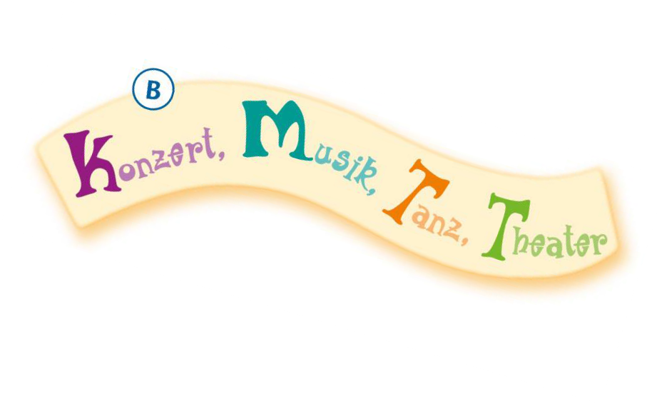5 Herr S.: Nach Spanien? Keine Lust. Da waren wir doch schon letztes Jahr. Ich möchte wieder ans Meer, an die Ostsee.
Frau S.: Nein, da ist es Ostern noch kalt. Wir können doch nach Hamburg fahren. Da gibt es eine gute Fischsuppe!
Lisa: Fischsuppe? Igitt!!!
10 Herr S.: Hamburg? Gute Idee, da gibt es einen Hafen.
Timo: Ja, Hafen ist gut, da können wir einen Ausflug mit dem Schiff machen, das ist super!
Lisa: Und ich möchte unbedingt in ein Konzert in die Elbphilharmonie!
Und einkaufen! In Hamburg gibt es tolle Geschäfte.
15 Herr S.: Gut, und womit fahren wir nach Hamburg? Mit dem Auto?
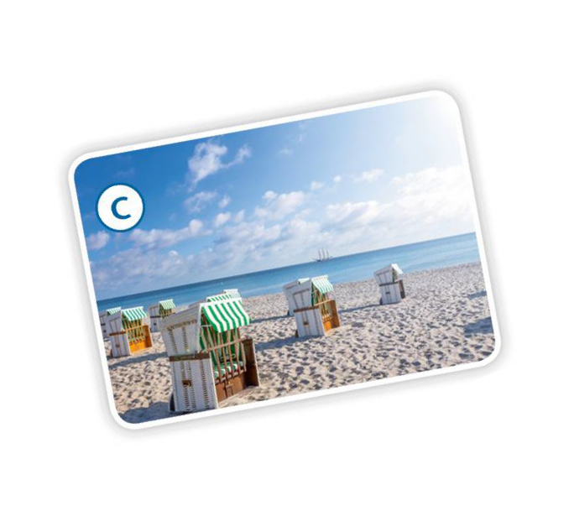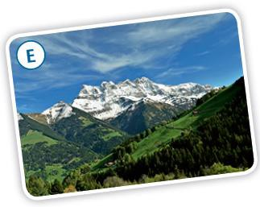Frau S.: Nein, das finde ich nicht gut. Mit dem Zug ist es besser. Da können wir alle zusammen Spiele machen.
Herr S.: Also gut, dann fahren wir mit dem Zug. Und wo übernachten wir? Frau S.: Im Hotel?
20 Timo: Nein, in der Jugendherberge ist es viel lustiger. Frau S.: Gute Idee. Lisa, reservierst du für uns?
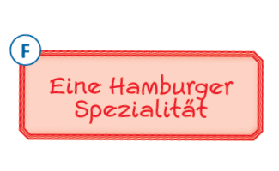Lisa: Wer, ich? Na ja … also gut.

 2 Seht die Fotos und Kurztexte (A-F) an. Zu welchen Sätzen oder Wörtern aus dem Gespräch passen sie? In welcher Zeile steht das?

A: ................ B: ................ C: ................ D: ................ E: ................ F: ................


Jugendliche
Jugendherberge
D-A-CH
übernachten
geni@l klick, |  | Kapitel 05
9. Klasse | Kopiervorlage | KB, Aufgabe 4a-b

Jugendherberge in D-A-CH

Wichtige Informationen finden. Lest den Text und macht eine Mindmap.

(K)eine gute Idee?

Lest und übt zu viert. Achtet auf die Emotionen.

- Ich möchte nach München fahren.
- Nach München? Das ist doch langweilig. Berlin finde ich viel besser!
Ich will lieber nach Berlin fahren!

 Aber das ist zu weit!

 Quatsch, wir fahren mit dem ICE, der ist schnell.

- Ok. Einverstanden. Berlin finde ich auch gut.

